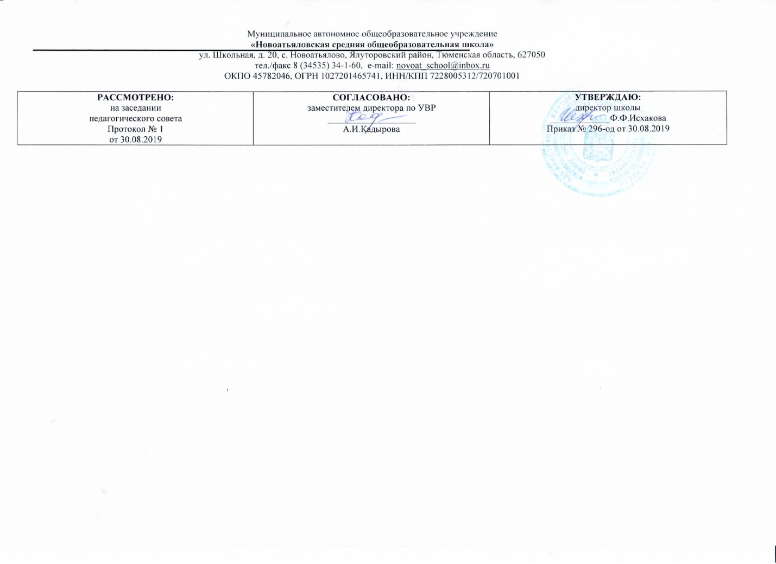

Рабочая программа
по учебному предмету «Геометрии»
для учащихся
10 класса
(среднее (полное) общее образование)

Составитель РП: Шарафутдинова Роза Зиннатовна,
учитель физики и астрономии первой квалификационной категории

2019
Требования к уровню подготовки учащихся.

В результате изучения геометрии ученик должен
Знать/ понимать, уметь:
- Соотносить плоские геометрические фигуры и трехмерные объекты с их описанием, чертежами, изображениями; различать и анализировать взаимное расположение фигур;
- Изображать геометрические фигуры, выполнять чертеж по условию задачи.
- Решать геометрические задачи, опираясь на изученные свойства планиметрических и стереометрических фигур и отношений между ними , применяя алгебраический и тригонометрический аппарат;
- Проводить доказательные рассуждения при решении задач, доказать основные теоремы курса;
- Вычислять линейные элементы и углы в пространственных конфигурациях;
- Применять координатно-векторный метод для вычисления отношений, расстояний и углов.

Содержание учебного предмета.
( 2 часа в неделю итого 68 часов)
- Аксиомы стереометрии ( 6 часов ,из них 1 час контрольная работа) Аксиомы стереометрии. Существование плоскости проходящей через данную точку. Пересечение прямой и плоскости. Существование плоскости проходящей через три данные точки. Разбиение пространства плоскостью на два полупространства.
- Параллельность прямой и плоскости (17 часов ,из них 2 часа контрольные работы) Параллельные прямые в пространстве. Признак параллельности прямых. Признак параллельности прямой и плоскости. Признак параллельности плоскостей. Признак параллельности плоскостей . Существование плоскости параллельной данной плоскости. Существование плоскости параллельной данной плоскости . Свойства параллельности плоскостей . Изображение пространственных фигур на плоскости.

- Перпендикулярность прямой и плоскости (21 часов ,из них 2 часа контрольные работы) Перпендикулярность прямой в пространстве . Признак перпендикулярности прямой и плоскости. Построение перпендикулярных прямой и плоскости. Свойства перпендикулярных прямой и плоскости . Перпендикуляр и наклонная. Теорема о трех перпендикулярах . Признак перпендикулярности плоскостей . Расстояние между скрещивающимися прямыми . Применение ортогонального проектирования в техническом черчении.

- Декартовы координаты и векторы в пространстве (19 часов ,из них 2 часа контрольные работы) Введение декартовых координат в пространстве. Расстояние между точками. Координаты середины отрезка. Преобразование симметрии в пространстве . Симметрия в природе и на практике . Движение в пространстве. Параллельный перенос в пространстве.

- Повторение(4 часа ,из них 1 час контрольная работа) Аксиомы стереометрии. Параллельность прямой и плоскости . Перпендикулярность прямой и плоскости. Декартовы координаты и векторы в пространстве.

Тематическое планирование по учебному предмету.

№ | Тема раздела | Кол.  Часов по разделу |  | Тема урока
1 | Аксиомы стереометрии (6 часов) | 1 |  | Аксиомы стереометрии
2 | Аксиомы стереометрии (6 часов) | 1 |  | Существование плоскости проходящей через данную точку
3 | Аксиомы стереометрии (6 часов) | 1 |  | Пересечение прямой и плоскости
4 | Аксиомы стереометрии (6 часов) | 1 |  | Существование плоскости проходящей через три данные точки
5 | Аксиомы стереометрии (6 часов) | 1 |  | Разбиение пространства плоскостью на два полупространства
6 | Аксиомы стереометрии (6 часов) | 1 |  | Контрольная работа №1 «Аксиомы стереометрии»
7-8 | Параллельность прямой и плоскости (17часов) | 2 |  | Параллельные прямые в пространстве
9-10 | Параллельность прямой и плоскости (17часов) | 2 |  | Признак параллельности прямых
11-14 | Параллельность прямой и плоскости (17часов) | 4 |  | Признак параллельности прямой и плоскости
15 | Параллельность прямой и плоскости (17часов) | 1 |  | Контрольная работа №2 «Параллельность прямой и плоскости»
16- | Параллельность прямой и плоскости (17часов) | 1 |  | Признак параллельности плоскостей
17 | Параллельность прямой и плоскости (17часов) | 1 |  | Признак параллельности плоскостей
18 | Параллельность прямой и плоскости (17часов) | 1 |  | Существование плоскости параллельной данной плоскости
19- | Параллельность прямой и плоскости (17часов) | 1 |  | Существование плоскости параллельной данной плоскости
20 | Параллельность прямой и плоскости (17часов) | 1 |  | Свойства параллельности плоскостей
21-22 | Параллельность прямой и плоскости (17часов) | 2 |  | Изображение пространственных фигур на плоскости
23 | Параллельность прямой и плоскости (17часов) | 1 |  | Контрольная работа №3 «Параллельность плоскостей»
24-25 | Перпендикулярность прямой и плоскости (21час) | 2 |  | Перпендикулярность прямой в пространстве
26-29 | Перпендикулярность прямой и плоскости (21час) | 4 |  | Признак перпендикулярности прямой и плоскости
30-31 | Перпендикулярность прямой и плоскости (21час) | 2 |  | Построение перпендикулярных прямой и плоскости
32 | Перпендикулярность прямой и плоскости (21час) | 1 |  | Свойства перпендикулярных прямой и плоскости
33-34 | Перпендикулярность прямой и плоскости (21час) | 2 |  | Перпендикуляр и наклонная
35-36 | Перпендикулярность прямой и плоскости (21час) | 2 |  | Теорема о трех перпендикулярах
37 | Перпендикулярность прямой и плоскости (21час) | 1 |  | Контрольная работа №4 «Перпендикулярность прямой и плоскости»
38-39 | Перпендикулярность прямой и плоскости (21час) | 2 |  | Признак перпендикулярности плоскостей
40-41 | Перпендикулярность прямой и плоскости (21час) | 2 |  | Расстояние между скрещивающимися прямыми
42-43 | Перпендикулярность прямой и плоскости (21час) | 2 |  | Применение ортогонального проектирования в техническом черчении
44 | Перпендикулярность прямой и плоскости (21час) | 1 |  | Контрольная работа №5 «Перпендикулярность плоскостей»
45 | Декартовы координаты и векторы в пространстве (19часов) | 1 |  | Введение декартовых координат в пространстве
46 | Декартовы координаты и векторы в пространстве (19часов) | 1 |  | Расстояние между точками
47 | Декартовы координаты и векторы в пространстве (19часов) | 1 |  | Координаты середины отрезка
48 | Декартовы координаты и векторы в пространстве (19часов) | 1 |  | Преобразование симметрии в пространстве
49 | Декартовы координаты и векторы в пространстве (19часов) | 1 |  | Симметрия в природе и на практике
50 | Декартовы координаты и векторы в пространстве (19часов) | 1 |  | Движение в пространстве
51 | Декартовы координаты и векторы в пространстве (19часов) | 1 |  | Параллельный перенос в пространстве
52 | Декартовы координаты и векторы в пространстве (19часов) | 1 |  | Подобие пространственных фигур
53 | Декартовы координаты и векторы в пространстве (19часов) | 1 |  | Угол между скрещивающимися прямыми
54-55 |  | 2 |  | Угол между прямой и плоскостью
56 |  | 1 |  | Контрольная работа №6 «Декартовы координаты в пространстве»
57-58 |  | 2  1  2  1  1 |  | Угол между плоскостями
59 |  |  |  | Площадь ортогональной проекции
60-61 |  |  |  | Векторы в пространстве
62 |  |  |  | Действия над векторами в пространстве
63 |  |  |  | Контрольная  работа №7 «векторы в пространстве»
64- | Повторение(4 часа) | 1 |  | Аксиомы стереометрии
65 | Повторение(4 часа) | 1 |  | Параллельность прямой и плоскости
66 | Повторение(4 часа) | 1 |  | Перпендикулярность прямой и плоскости
67 | Повторение(4 часа) | 1 |  | Декартовы координаты и векторы в пространстве
68 |  | 1 |  | Итоговая контрольная работа №8

